23年同力统考今起报名！附『报名流程』『报名入口』

23年同等学力申硕统考重要时间点

统考网报时间：23年3月13日-3月26日
注意，从今年起网报入口有调整（详见后面报名流程）
中国教育考试网同等学力申硕学位考试网（https://tdxl.neea.edu.cn）
报名缴费时间：23年3月31日前（完成缴费即为报名成功）
准考证下载时间：23年5月15日-5月21日
统考时间：23年5月21日
9点-11点半 外语/医古文 14点半-17点半 学科综合
成绩查询时间：23年8月中旬
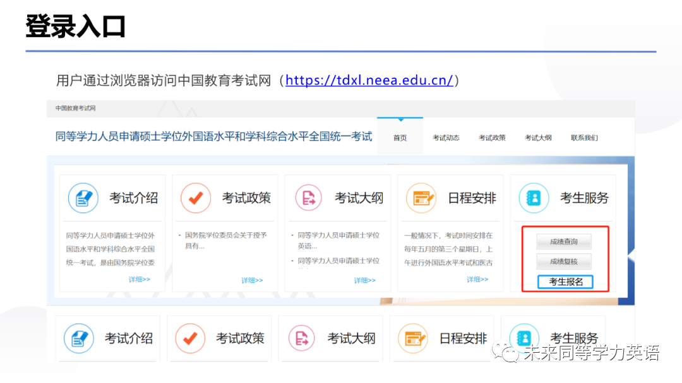
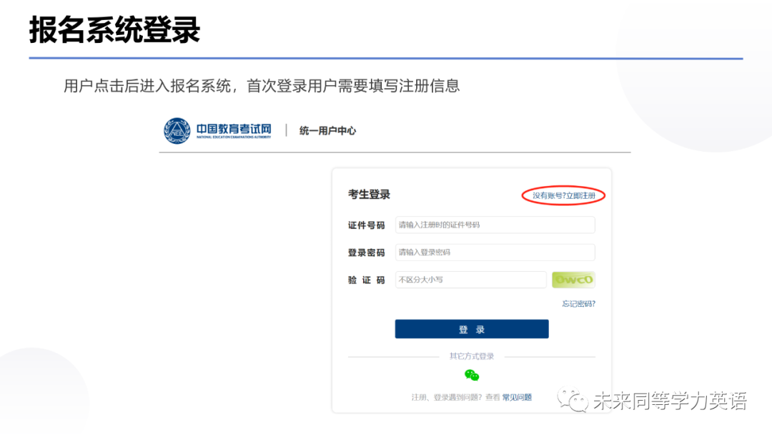
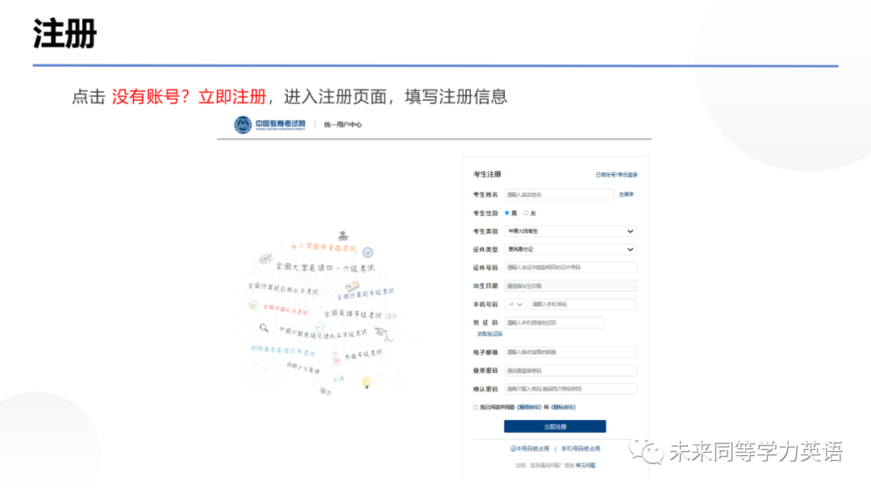
操作方法：
用户点击后进入报名系统，首次登录用户需要填写注册信息
点击 没有账号？立即注册，进入注册页面，填写注册信息
如果已经注册，可直接登录访问系统，在登录页面中，输入证件号码、登录密码、验证码，点击【登录】按钮。
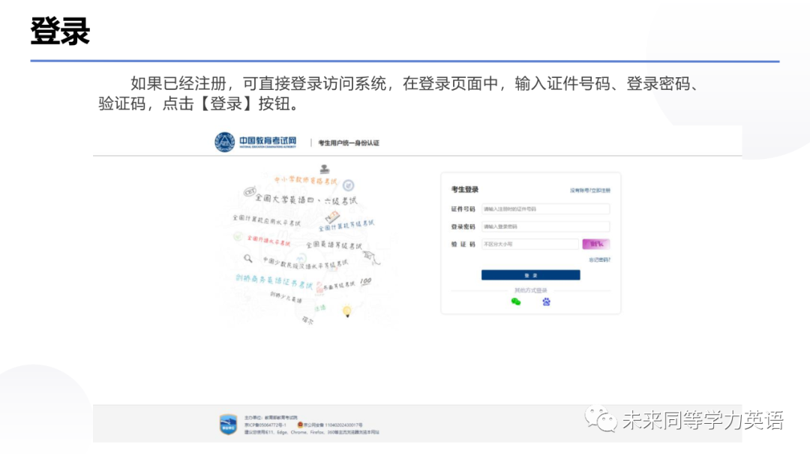
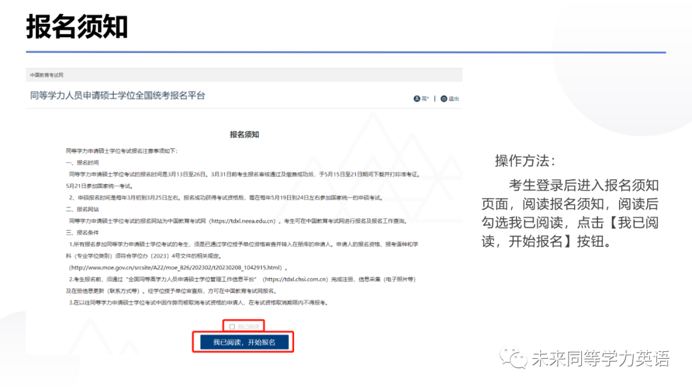
操作方法：
考生登录后进入报名须知页面，阅读报名须知，阅读后勾选我已阅读，点击【我已阅读，开始报名】按钮。
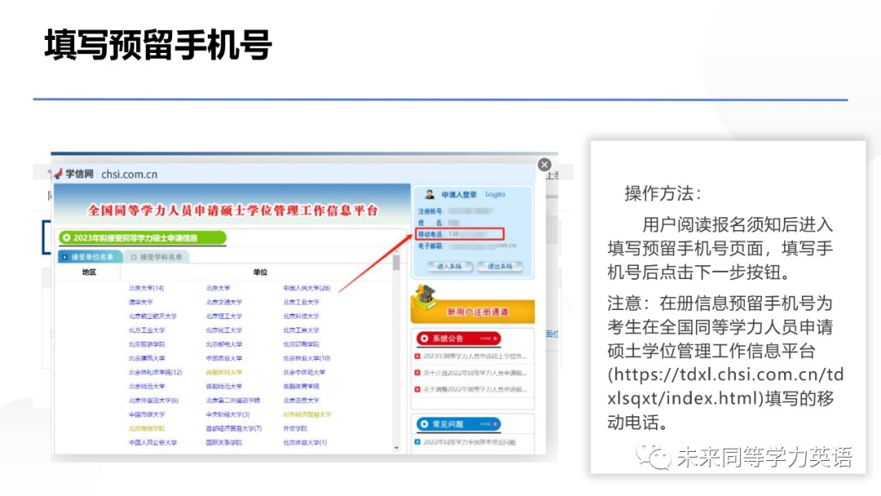
操作方法：
用户阅读报名须知后进入填写预留手机号页面，填写手机号后点击下一步按钮。
注意：在册信息预留手机号为考生在全国同等学力人员申请硕土学位管理工作信息平台(https://tdxl.chsi.com.cn/tdxlsqxt/index.html)填写的电话号码。
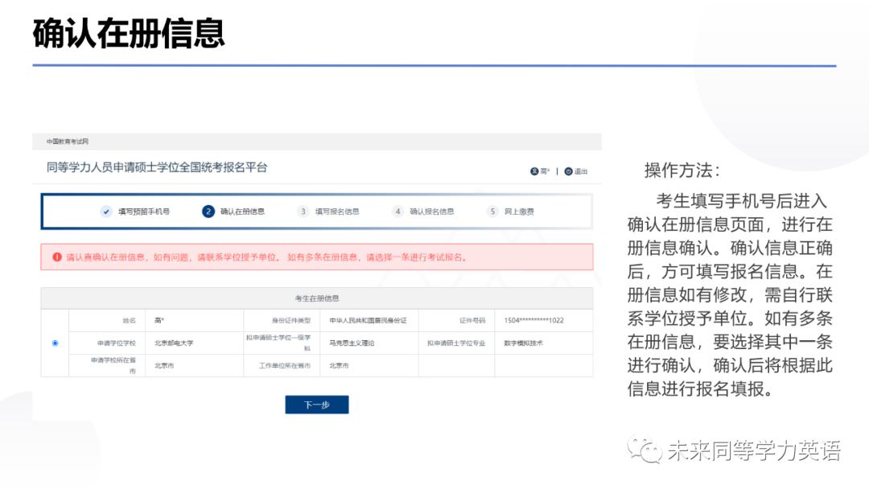
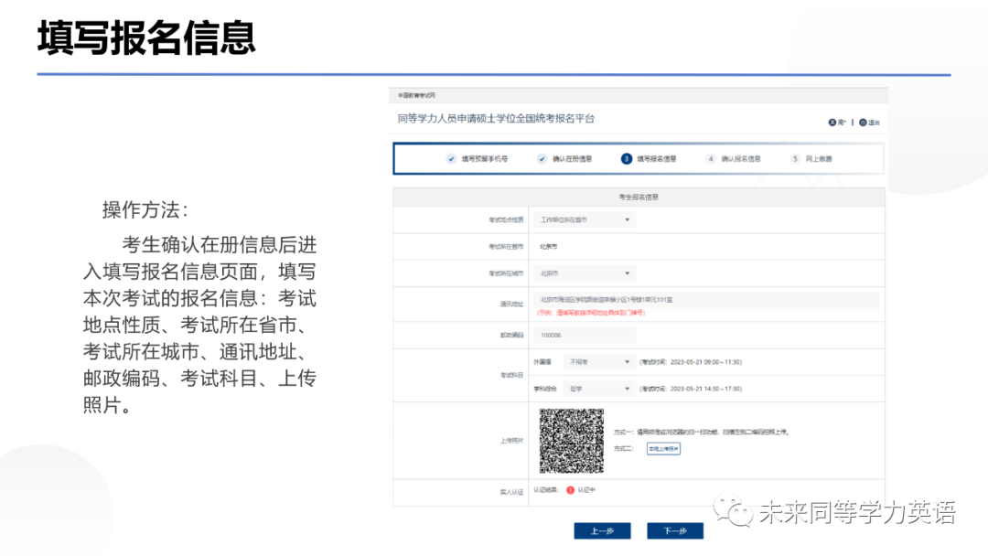
操作方法：考生填写手机号后进入确认在册信息页面，进行在册信息确认。确认信息正确后，方可填写报名信息。在册信息如有修改，需自行联系学位授予单位。如有多条在册信息，要选择其中一条进行确认，确认后将根据此信息进行报名填报。
